2025年八年级物理下册同步练习卷
【运动和力】
姓名： 班级： 得分： .
一、选择题
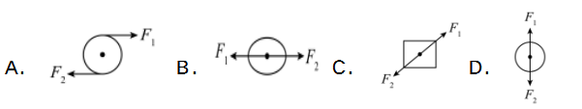
1. 如图所示，F1等于F2时，下列各对力中不属于二力平衡的是（ A ）

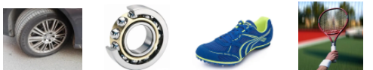
2. 下列实例中，属于减小摩擦的是（ B ）

A．汽车轮胎刻有花纹 B．轴承中装有滚珠
C．运动鞋底上的鞋钉 D．用力握紧球拍
3. 关于惯性，以下说法正确的是（ A ）
A．百米赛跑运动员到达终点不能马上停下来，是由于运动员具有惯性
B．汽车驾驶员和乘客需要系上安全带，是为了减小汽车行驶中人的惯性
C．行驶中的公交车紧急刹车时，乘客会向前倾，是由于惯性力的作用
D．高速公路严禁超速，是因为速度越大惯性越大
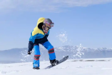
4. 如图所示，当运动员穿着滑雪板在水平雪地上进行滑行训练时，下列说法中正确的是（ C ）
A．以滑雪板为参照物，运动员是运动的
B．穿滑雪板是为了减小对雪地的压力
C．雪地对滑雪板的支持力和滑雪板对雪地的压力是相互作用力
D．滑雪板受到的重力和雪地对滑雪板的支持力是一对平衡力
5. 汽车在平直公路上匀速行驶时，下列属于平衡力的是（ A ）
A．汽车受到的牵引力和阻力 B．汽车受到的支持力和地面受到的压力
C．汽车受到的牵引力和重力 D．汽车受到的牵引力和地面受到的压力
6. 关于相互平衡的两个力的说法，不正确的是（ A ）
A．方向相同 B．作用点在同一物体上 C．大小相等 D．作用在同一直线上
7. 生活中人们常常利用物体的惯性．下列描述正确的是（ D ）
A．标枪运动员通过助跑提高成绩，利用了运动员自身的惯性
B．紧固锤头时撞击锤柄的下端，利用了锤柄的惯性
C．拍打窗帘清除上面的浮灰，利用了窗帘的惯性
D．将脸盆里的水泼出去，利用了水的惯性
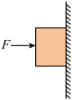
8. 如图所示，小丽用力F把一木块压在竖直墙面上静止，现有以下受力分析，下述受力分析正确的是（ C ）
①小丽对木块的压力F和墙对木块的弹力是一对平衡力
②小丽对木块的压力F和木块的重力是一对平衡力
③木块受到的摩擦力和木块的重力是一对平衡力
④小丽对木块的压力F和木块对小丽的弹力是一对平衡力
A．只有①正确 B．只有④正确 C．只有①③正确 D．只有③④正确
9. 下列有关排球运动的说法中，正确的是（ D ）
A．运动员在发球时，手对排球的力大于排球对手的力
B．排球在上升过程中，如果它受到的力全部消失，排球将静止
C．排球在下落过程中，速度变快，惯性变大
D．排球触网后方向改变，说明力可以改变物体的运动状态
10. 关于力和运动，下列说法中正确的是（ A ）
A．物体匀速转弯一定受到非平衡力的作用
B．竖直下落的小球越来越快，小球的惯性越来越大
C．物体受到力运动状态一定改变，不受力运动物体很快会停下来
D．静止在水平地面上的物体所受的重力和它对地面的压力是一对平衡力
11. 小明在观看世界杯足球赛时，看到了足球场上一些情景．下列说法正确的是（ B ）
A．足球在空中飞行的过程中，只受到空气阻力的作用
B．守门员在门前不动时，他受到的支持力和他受到的重力是一对平衡力
C．脚踢足球使球飞出去，说明力是物体运动的原因
D．足球在空中飞行的过程中，若它所受的力全部消失，它一定沿水平方向做匀速直线运动
12. 在水平轨道上有一辆实验车，其顶部装有电磁铁，电磁铁下方吸有一颗钢珠．在实验车向右匀速直线运动的过程中，钢珠因断电下落．图是描述钢珠下落的四个示意图，图中虚线表示钢珠下落的路径．以实验车为参照物，正确描述钢珠下落路径的示意图是（ C ）
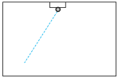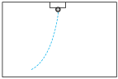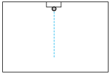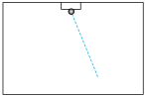
A． B． C． D．
13. 如图所示，水平桌面上的甲、乙两物体分别在水平拉力作用下处于静止状态，G甲>G乙．甲受到的摩擦力（ B ）
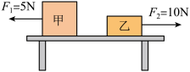
A．大于5N
B．等于5N
C．大于乙受到的摩擦力
D．等于乙受到的摩擦力
14. 如图所示，将小车放在水平桌面上，用轻绳跨过定滑轮与钩码相连，在轻绳的拉力作用下沿桌面做匀速运动．若突然剪断轻绳，则小车 （ A ）
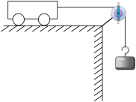
A．将运动得越来越慢
B．将立即停止运动
C．将继续向前匀速运动
D．受到的摩擦力将越来越大

- 填空题
15. 山体滑坡是一种强降雨天气极易发生的自然灾害，强降雨时，由于雨水浸入，有些本来不够稳固的山体的不同地质层（板块）之间摩擦力______，部分山体在______的作用下向下滑动而导致山体滑坡。
16. 滑板车是小学生喜爱的玩具之一。用脚向后蹬地，滑板车会沿地面向前运动，这说明力的作用是_____的；如果不再蹬地，滑板车的速度会越来越慢，最后停下来，这表明力可以改变物体的_____；滑板车在水平地面上静止且人的两脚站立在滑板车上时，滑板车受到的支持力与_____是平衡力（选填“人的重力”、“车的重力”、“人与车的总重力”）。
17. 地球自转的方向为自西向东，太空中的地球同步卫星相对于学校操场是_____（选填“静止”或“运动”）的，小明在操场进行立定跳远时，向哪个方向跳成绩更好？_____（选填“向东”、“向西”或“都一样”）．
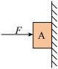
18. 如图所示，物体重5N，一人用20N的力将它压在竖直墙上，物体处于静止状态．这时物体受到的摩擦力大小是______N，方向是______．
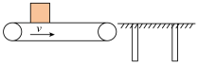

（18题） （19题）
19. 如图所示，不计空气阻力，货物随水平传送带一起向右做匀速直线运动时，货物_______(受到向左的/不受/受到向右的)摩擦力；货物被传送到水平桌面上滑动时，货物_______ (受到向左的/不受/受到向右的)摩擦力．
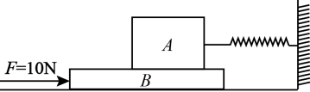
20. 如图，弹簧开始处于自然伸长状态，现用10N的推力F推着木板B向右做匀速直线运动，最终将弹簧压缩至最短（木板B始终未接触墙壁、地面与木板B的下表面光滑、B的速度始终大于A的速度），在此过程中木板B受到摩擦力的方向向 ______（选填“左”或“右”），木块A受摩擦力的大小为 ______ N，木块A在水平方向上受到的合力方向 ______ 发生改变（选填“可能”或“不可能”）。

三、作图题
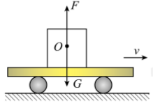
21. 如图所示，放在小车上的木块随小车一起在水平面上做匀速直线运动，请作出木块所受力的示意图．（图中O点为木块的重心）

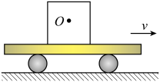

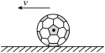
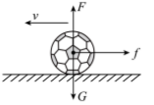
22. 踢出去的足球在操场上慢慢滚动后停下来，在图中请画出在操场上向左滚动的足球受力的示意图。

四、实验题
23. 在探究“阻力对物体运动的影响”实验中，在水平木板上先后铺上粗糙程度不同的毛巾和棉布，让小车从斜面顶端由静止滑下，如图甲所示，观察和比较小车在毛巾表面、棉布表面和木板表面滑行的距离。
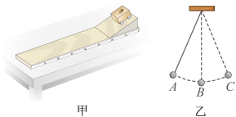

(1)实验中每次均让小车从斜面顶端由静止滑下的目的是：使小车每次在水平面上开始滑行时速度大小___(选填“相等”或“不相等”)；
(2)实验中是通过改变________来改变小车所受阻力大小的；
(3)实验中发现：小车在毛巾表面上滑行的距离最短，在木板上滑行的距离最远，说明小车受到的阻力越小，速度减小得越_______(选填“快”或“慢”)；
(4)推理：本实验中，如果小车在水平面上滑行时受到的阻力为零，它将做_______；
(5)在此基础上，牛顿总结了伽利略等人的研究成果概括出牛顿第一定律，请问：牛顿第一定律_____(选填“能”或“不能”)直接由实验得出；
(6)本实验中小车在水平面上三次滑行过程中消耗的机械能大小______(选填“相等”或“不相等”)；
(7)通过上面的探究后，小明再思考如下的问题：如图乙所示，摆球从A点由静止释放摆到右侧最高点C时，如果摆球所受的力忽然全部消失，则摆球将_______(选填“往回摆”“静止”或“做匀速直线运动”)。

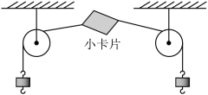
24. 某物理学习小组在“探究二力平衡的条件”实验时，自制了一套如图所示的实验装置，将系于小卡片（重力可忽略不计）两对角的细线，分别跨过左右支架上的定滑轮．

（1）本实验中的研究对象是______，定滑轮的作用是____________.
（2）在细线的两端挂上钩码，使作用在小卡片上的两个拉力方向______（选填“相同”或者“相反”），并通过调整钩码的数量来改变两端拉力的______．
（3）当两端所挂钩码数量相同时，把小卡片转至如图所示位置，松手时小卡片将______（选填“转动”或“静止”），说明不在同一直线上的两个力______（选填“能”或“不能”）平衡．

25. 如图甲是探究“影响滑动摩擦力大小的因素”的实验装置，实验所用的长木板，一面比较光滑，另一面比较粗糙。同学们根据猜想进行了实验，得出数据如下表所示：
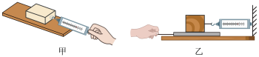

实验序号 | 长木板表面 | 木板放置方式 | 拉动木块的个数 | 弹簧测力计实数/N
① | 较粗糙 | 平放 | 1 | 1.5
② | 较粗糙 | 平放 | 2 | 3.0
③ | 较光滑 | 平放 | 2 | 1.6
④ | 较光滑 | 竖放 | 2 | 1.6
（1）实验时，用弹簧测力计水平拉动木块，使它沿长木板做匀速直线运动，根据______的知识可知，弹簧测力计的示数与滑动摩擦力的大小相等；
（2）由实验序号______可以探究滑动摩擦力的大小是否和接触面所受的压力有关；
（3）由实验序号②③可得到的结论是：滑动摩擦力的大小和接触面的______有关；
（4）同学们在老师的指导下对实验装置进行改进，用如图乙所示的方式测量滑动摩擦力发现效果更好。图乙实验中______（“一定”或“不一定”）选填要匀速拉动长木板；
（5）根据你在本实验中的收获，请写出一种避免汽车在冰雪路面上行驶时出现打滑现象的具体做法：______。

